Manual de programador

REQUISITOS PREVIOS:

Antes de nada necesitamos tener una base de datos llamada proyecto_laravel

CREACIÓN DEL PROYECTO:

Para crear el proyecto necesitamos ir al htdocs de la carpeta xampp
>cd C:/xampp/htdocs

Para crear el proyecto necesitamos escribir la linea
>composer create-project laravel/laravel juegos “10.*”

Una vez creado el proyecto necesitamos poner en el composer.json la siguiente linea:
"appzcoder/crud-generator":"^3.2",
Dentro del "require-dev": {

Y en el .env donde pone DB_DATABASE poner proyecto_laravel
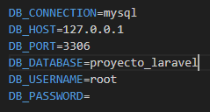

Si quieres ver si se creo correctamente ejecuta php artisan serve desde juegos dentro de htdocs

CREACIÓN DE LAS MIGRACIONES:

Primero antes de nada crearemos la tabla consolas ya que es la tabla que no tiene un campo con clave foránea, así que desde C:/xampp/htdocs/juegos escribiremos:
>php artisan make:migration create_consolas_table

Y ahora que la tenemos creada, haremos lo mismo con la tabla juegos que si que tiene un campo foráneo, escribiremos:
>php artisan make:migration create_juegos_table

Una vez creadas iremos al archivo migrations que se encuentra dentro de database y para la migración de consolas lo dejaremos así:
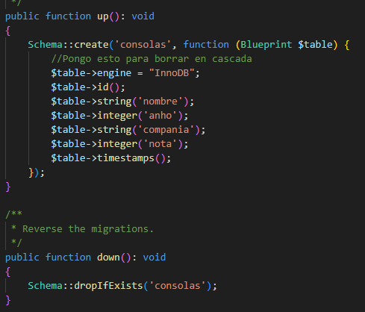

Y en la migración de juegos lo dejaremos así:
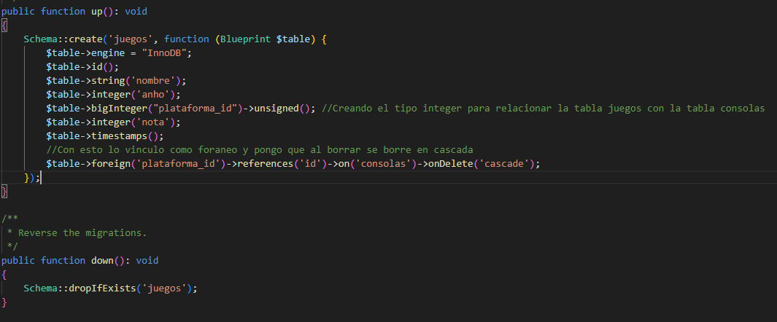
AUTENTIFICACIÓN:

Para que el laravel registre y pida autentificación de usuario necesitamos seguir unos pasos.

En la ruta C:/xampp/htdocs/juegos escribiremos
>composer require laravel/ui
>php artisan ui bootstrap --auth
Si en este paso te dice que si quieres remplazar por que ya existe un archivo escribe yes
>npm install

Si quiere probar que todo a funcionado correctamente escriba dentro de la ruta anterior >npm run dev y déjelo corriendo, en otra lance el proyecto con php artisan serve y si todo a salido bien debería tener una opción de register y login

CREACION DE CRUDS:

Para este paso es necesario que desde otro terminal en la carpeta del proyecto se este ejecutando el >npm run dev

Ahora desde otro terminal diferente también en la carpeta del proyecto escribimos:
>composer require ibex/crud-generator --dev
>php artisan vendor:publish --tag=crud

Ahora es importante el orden, como la anterior vez empezaremos con la parte que no tiene claves foráneas y luego la que si tiene, asi que escribiremos:
>php artisan make:crud consolas
Te pedira especificar en que tipo de blade lo quieres, en este caso en Bootstrap, así que escribiremos
>bootstrap

Y ahora haremos lo mismo con la tabla de juegos:
>php artisan make:crud juegos
En este caso también te pediré el tipo y también queremos en Bootstrap así que escribimos:
>bootstrap

ACCESO A CRUDS:

Ahora iremos a web.php que esta situado dentro de routes
Y lo dejaremos así:
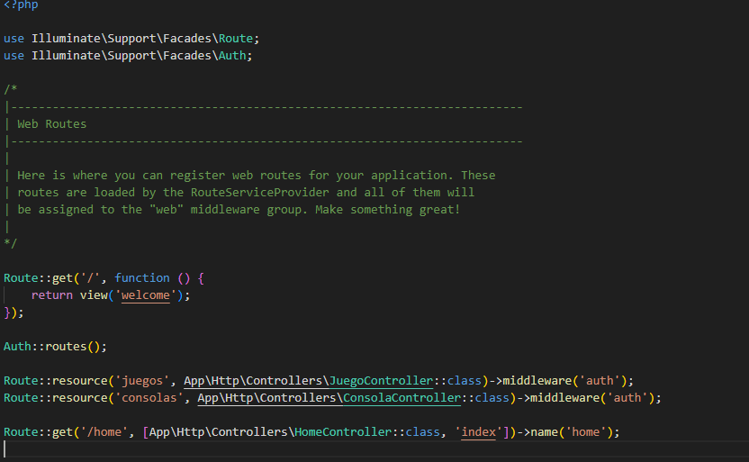

CREACIÓN DE LOS ENLACES A LIBROS Y CATEGORÍAS:

Ahora iremos a resources\views\layouts\app.blade.php y buscaremos donde pone:
<!-- Left Side Of Navbar -->

debajo debe haber un ul vacio, lo cambiamos y ponemos:

@if(Auth::check())
<ul class="navbar-nav me-auto">
<li class="nav-item">
<a class="nav-link" href="{{ route('juegos.index')}}">{{__('Juegos')}}</a><!--En la izquierda se llama a juegos.index y en la derecha es como aparece afuera-->
</li>
<li class="nav-item">
<a class="nav-link" href="{{ route('consolas.index')}}">{{__('Consolas')}}</a>
</li>
</ul>
@endif

De forma que quedaría así:
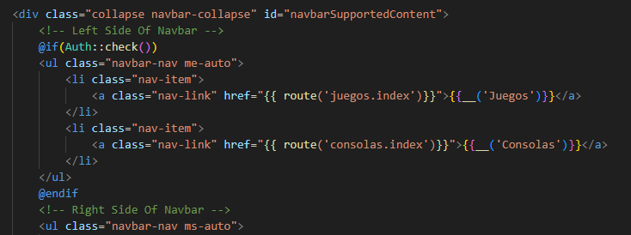

ACCESO DE LOS DATOS DE CONSOLAS DESDE JUEGOS:

Ahora iremos a los controladores que están situados en app/Http/Controllers, nos metemos en el archivo llamado JuegoController.php, antes de nada para poder utilizar el modelo de consola necesitamos meter la linea: App\Models\Consola; arriba

Luego la función create la cual dejaremos así:
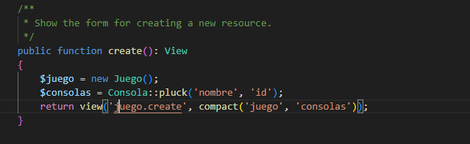
También buscaremos el método edit y lo dejaremos así:

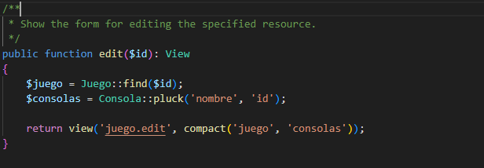

Aquí seguir mas adelante...

UNOS CUANTOS AJUSTES:

CREACION DEL SELECT
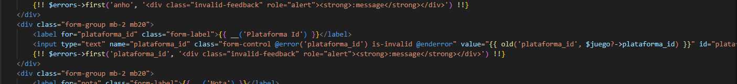
Para crear un select que se vea bien a la hora de editar o crear un juego debemos ir al form.blade.php del juego situado en resources/view/juego y donde pone:

quitar lo que hay en div y dejarlo asi:
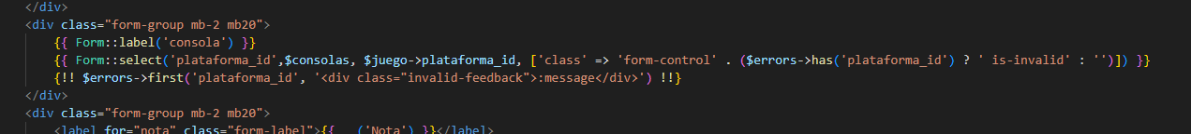

CAMBIO DEL NOMBRE DEL ENCABEZADO Y LOS DATOS:

Para cambiar la vista index y que no aparezca Plataforma_id ni el id si no Consola y el propio nombre de la plataforma vamos al archivo index.blade.php situado en resource/views/juego y hacemos los siguientes cambios:
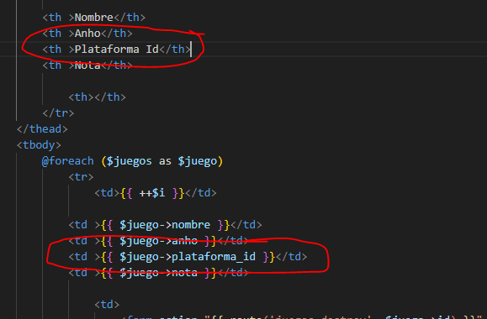

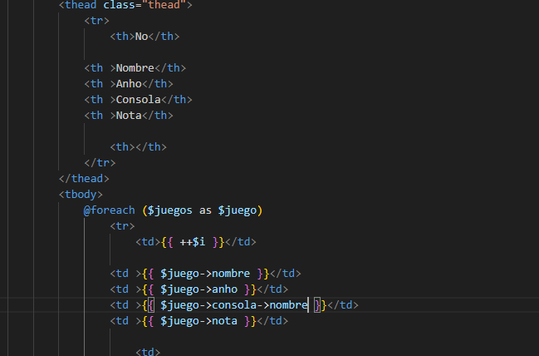

Esto solo va hacer que aparezca el nombre de la consola y consola en el view index, para cambiar tambien el view de show, osea cuando muestras todos los datos de un juego, tenemos que ir al archivo show.blade.php de la misma carpeta y hacer los siguiente cambios:

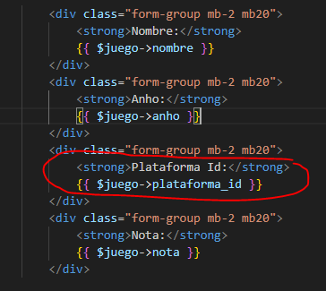
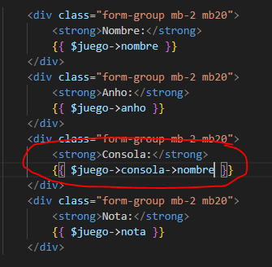

CREACION DEL ADMIN:

Para la creacion del admin tenemos que hacerlo mediante un seeder, iremos al que esta ubicado en database/seeders y cambiaremos lo que

